Beginsituatie
Werkvorm: Koude Oorlog
- Chronologie van het politiek-bestuurlijk en het sociaal-maatschappelijk domein

Niveau: Deze werkvorm is ontworpen voor de eindexamenklassen van havo en vwo. Naar eigen inschatting of na enige aanpassingen kan de opdracht ook toegepast worden op een ander niveau of in een andere jaarlaag.
Kennis: Van de leerlingen wordt verwacht dat zij de historische context over de Koude Oorlog beoefend hebben met bijbehorende karakteristieke voorbeelden. Zij dienen daarnaast in aanraking zijn gekomen met een divers spectrum aan beeldmateriaal met betrekking tot de Koude Oorlog. Een bepaalde kennis van historische figuren is namelijk gewenst.
Groepen: De werkvorm wordt idealiter uitgevoerd in groepen van vier.
Opdracht

Voorbereiden: Tijdens het uitprinten van de opdracht moet er bij de printinstellingen gekozen worden voor dubbelzijdig printen en moeten de pagina’s ‘flipped on the short edge’ uitgeprint worden. Dat zorgt ervoor dat de foto’s corresponderen met de juiste beschrijving op de achterzijde. Voor het beste resultaat wordt 220 grams papier aangeraden, dan blijft de werkvorm mooier tijdens de uitvoering en kan die nadien nogmaals gebruikt worden. Ook kan er gekozen worden voor het lamineren van de foto’s.
Het uitknippen of snijden van de opdracht is tijdrovend. Zorg ervoor dat dit bijtijds gedaan is. Maak een aantal kopieën zodat er meerdere groepen tegelijk met de opdracht kunnen werken.
Uitvoeren: Laat de leerlingen de stukken tijdlijn aan elkaar leggen, op die manier ontstaat er een lange tijdbalk van 1945 t/m 1989. De tijdbalk is onderverdeeld in periodes van vier jaar, bij elke periode dienen de leerlingen zowel boven als onder de tijdlijn een foto te leggen waarvan de gebeurtenis binnen de aangegeven periode valt. Zoals op de tijdbalk staat aangegeven moet er boven de balk een foto met een gebeurtenis uit het politiek-bestuurlijk domein worden geplaatst en onder de balk een foto met een gebeurtenis uit het sociaal-maatschappelijk domein. Tussen de gebeurtenissen aan de boven- en onderzijde van de tijdlijn is vrijwel altijd een verband te leggen, leerlingen kunnen aan de hand daarvan bediscussiëren welke foto’s bij elkaar horen. Een gebeurtenis uit het politiek-bestuurlijk domein kan bijvoorbeeld een aanleiding zijn voor een gebeurtenis in het sociaal maatschappelijk domein, of andersom.
Het is de bedoeling dat de leerlingen met deze werkwijze als groep een chronologie van gebeurtenissen uit de Koude Oorlog samenstellen zonder te kijken naar de achterzijde van de foto’s. Dit doen zij door met elkaar te overleggen en te discussiëren over de foto’s en de positie waar deze worden geplaatst. Het is daarbij van belang dat zij alle aspecten van de foto goed analyseren: personen, teksten, opvallende zaken, etc. De keuze voor de positie van de foto kan daardoor beargumenteerd worden.
Voorbeeld:
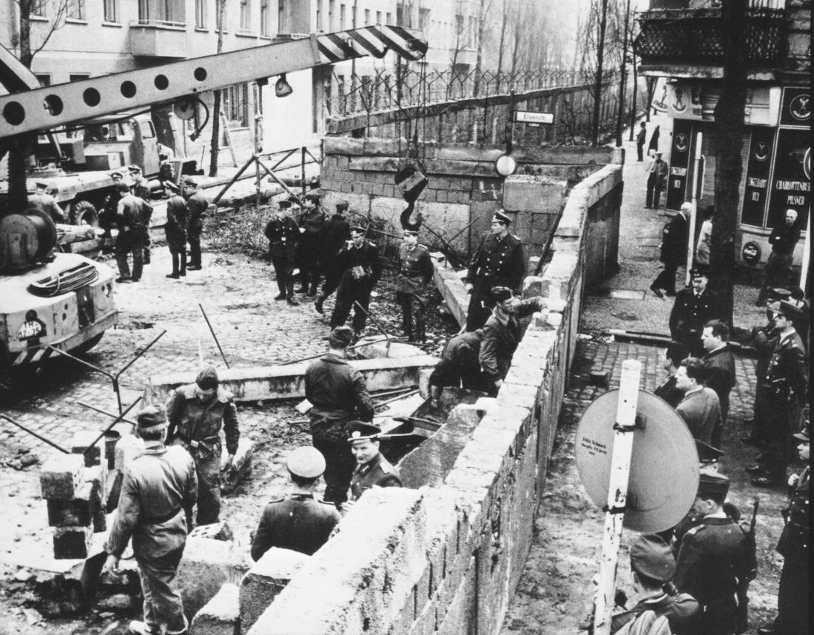
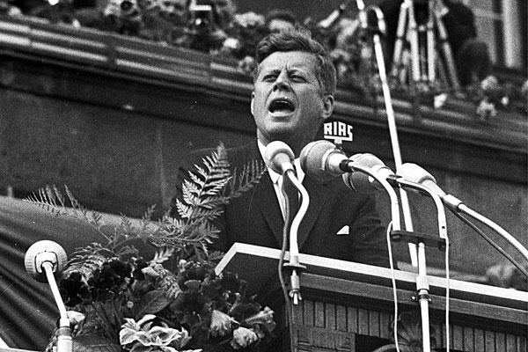
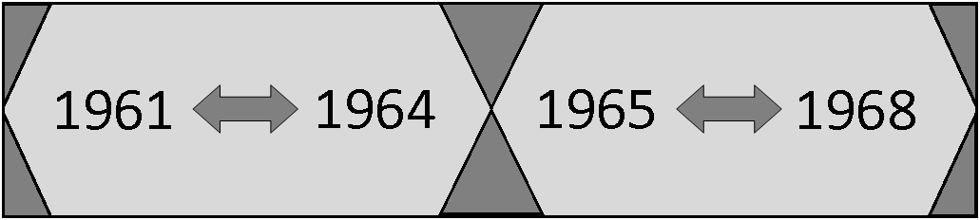

?

?

Tussentijds: Gedurende de opdracht kan het geheel tijdelijk stil gelegd worden om de voortgang te bespreken. Hierbij kan gevraagd worden naar de werkwijze van de leerlingen en of zij al een aantal foto’s met zekerheid hebben geplaatst op de tijdlijn. Daarbij kan om verbanden tussen de gebeurtenissen worden gevraagd.
Ook moet het voor leerlingen die vastlopen nu mogelijk worden om enigszins op weg geholpen te worden. Het is daarom mogelijk om leerlingen de gelegenheid te geven om bij foto’s, waarbij zij vastlopen, de achterzijde te bekijken met de bijbehorende informatie. Zij kunnen door deze informatie de foto wellicht beter plaatsen in de tijd en dit kan voor ankerpunten op de tijdbalk zorgen. Het moet vervolgens eenvoudiger zijn om een gebeurtenis uit het andere domein erbij te plaatsen.
Nabespreken: Bespreek na afloop van de opdracht de tijdbalk klassikaal door. Vraag naar de keuzes van de leerlingen en laat ze beargumenteren waarom ze denken dat een bepaalde foto ergens geplaatst is. Laat ze daarnaast nadenken over het verband tussen de foto’s, daarbij kan bijvoorbeeld gekeken worden naar welk domein de oorzaak was en welk domein het gevolg.
Geef na de uitvoering van de opdracht de leerlingen een antwoordenblad waarmee zij de volgorde kunnen controleren. Zij kunnen daarbij de informatie op de foto’s doornemen en erachter komen welke onderdelen van de stof zij voldoende beheersen en waar zij nog meer aandacht aan dienen te besteden. Ook wordt direct de nadruk gelegd op de kenmerkende aspecten die bij de gebeurtenis geplaatst zijn.
Verantwoording opdracht

Kennis: Een belangrijk aspect van geschiedenis blijft kennis. Bij deze werkvorm worden dan ook niet alleen vaardigheden verwacht van de leerling. Een degelijke kennis van personen, gebeurtenissen en jaartallen wordt hier gekoppeld aan historische vaardigheden. De werkvorm is daarmee uiterst geschikt voor het leren voor het eindexamen.
Historisch redeneren: De leerlingen moeten voor zichzelf nagaan waar een foto geplaatst dient te worden en vervolgens moeten zij dit delen met hun groepsgenoten. Hierbij moeten ze aan de hand van elementen op de foto kunnen beargumenteren welke keuze zij gemaakt hebben. Daarbij kan gediscussieerd worden over de juiste oplossing. Op deze manier wordt de gedachtegang van de leerlingen ‘zichtbaar’. Tijdens de discussie moeten leerlingen historisch redeneren, zij moeten bijvoorbeeld nagaan welke leiders elkaar opvolgden of welke oorlog er gevoerd werd onder een bepaalde president. Als ze hiermee tot de correcte conclusies komen hebben zij de sleutel in handen om de opdracht te voltooien.
Verzamelen, ordenen en verklaren: Voor leerlingen blijkt het doorgaans lastig om gebeurtenissen te categoriseren binnen de domeinen van geschiedenis. Tijdens deze opdracht moet eerst een keuze worden gemaakt tussen het politiek-bestuurlijk en sociaal-maatschappelijk domein, daarbij wordt een bepaald inzicht van de leerling verwacht. Zodoende wordt eerst alle relevante informatie verzameld die nodig is voor de voortgang van de opdracht. Vervolgens moeten de gebeurtenissen chronologisch worden geordend. Er moet nagegaan worden welke kennis aanwezig is en daarmee kunnen sommige foto’s op de tijdbalk worden geplaatst die als ankerpunten fungeren. Daarna kunnen foto’s vroeger of later dan die ankerpunten worden geordend. Tot slot kunnen er verbanden worden gelegd tussen de gebeurtenissen. De domeinen beïnvloedden elkaar wederzijds en de leerling moet zich deze gedachtegang eigen maken. Met de informatie op de foto kunnen gebeurtenissen op een foto uit het andere domein worden verklaard. Op die manier kunnen oorzaak en gevolg inzichtelijk worden gemaakt.
Kenmerkende aspecten: Aan de kennis van kenmerkende aspecten wordt in het nieuwe curriculum veel waarde gehecht en leerlingen moeten hierbij voorbeelden kunnen noemen. Het abstractieniveau van de kenmerkende aspecten verminderd doordat de opdracht ze koppelt aan concrete gebeurtenissen.
Verantwoording foto’s

Historische context: Voor de keuzes van de gebeurtenissen en daarmee de foto’s is de historische context van belang. Hierin staan voorbeelden opgenomen die door de examenleerlingen gekend moeten worden. Voor deze werkvorm is daarom geprobeerd zoveel mogelijk van die voorbeelden toe te passen. Enkelen vielen in eenzelfde tijdsperiode als een andere foto en zijn er daarom uitgelaten. Bij deze voorbeelden zijn gebeurtenissen gezocht die er in het andere domein mee in verband kunnen worden gebracht. Daarnaast zijn nog enkele foto’s opgenomen van gebeurtenissen die genoemd worden in de leertekst van de historische context.
Iconisch: De historische context voorziet niet in voorbeelden voor alle gekozen tijdsperiodes. Om die reden is de keuze gevallen op gebeurtenissen die iconisch zijn voor de Koude Oorlog of voor gebeurtenissen die sterk met elkaar in verband kunnen worden gelegd binnen de twee domeinen. Gevolg hiervan is dat enkele belangrijke gebeurtenissen niet zijn opgenomen, zoals bijvoorbeeld de Cubacrisis. Bij het opstellen van een dergelijke werkvorm dienen keuzes gemaakt te worden die de leeropbrengst van de leerlingen ten goede komen, er wordt dan ook niet geclaimd dat dit de meest gerechtvaardigde weerspiegeling is van de Koude Oorlog.

